Ход урока
Предмет:ПОЗНАНИЕ МИРА |  | Класс:1
Дата:

Тема подраздела:
Цели обучения (ЦО) из долгосрочного плана |  | 1.1.4.3 объяснять правила безопасного поведения дома  1.1.4.6 называть службы экстренной помощи и определять ситуации для обращения к ним
Цель урока: |  | Все учащиеся смогут: объяснить правила безопасности в доме и называть ситуации для обращения в службу экстренной помощи.  Большинство учащихся смогут: составить и классифицировать правила безопасности в доме по источнику опасности и соотнести их со службой экстренной помощи.  Некоторые учащиеся смогут: смогут рассказать о правилах первой медицинской помощи при возникшей опасности в доме и назвать телефоны экстренных служб.
Языковые цели |  | Определять вопросы здоровья и безопасности как социальные, так и индивидуальные. Учащиеся смогут использовать в своей речи основные понятия, словосочетания и выражения:  опасность, безопасность, несчастный случай, правила безопасности
Формирование ценностей |  | Национальная безопасность и глобальное участие нашей страны в решении общемировых и региональных проблем.
Критерии оценивания |  | знают причины возникновения опасности в доме;  составляют правила безопасности в доме.  знают телефоны экстренных служб
Ресурсы |  | Учебник, рабочая тетрадь, сюжетные картинки, оценочный лист.
Предварительные знания |  | учащиеся имеют некоторые знания об опасности связанные с бытовыми приборами, режущими и колющими приборами.
Запланированные периоды урока | Методы обучения |  | Методы оценивания | Способы дифференциации
Начало урока | 1.Создание коллаборативной среды.  Прием «Пазлы»  У ребят на партах лежат разрезанные картинки. Они должны объединиться в группы по картинкам.(Утюг, ножи и вилки, спички).  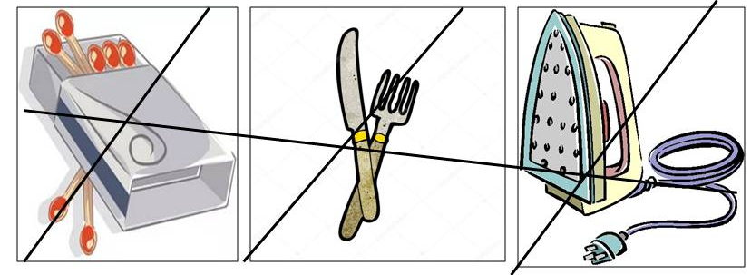  Ребята должны объединиться в группы по собранным картинкам.  Прозвенел звонок веселый.  Мы начать урок готовы.  Будем слушать, рассуждать,  И друг другу помогать.  Упражнение «В поисках клада» :  Бритвы, острые предметы-  Помни, не игрушки это.  Спички, электроприборы-  Не пустые разговоры,  Не напрасные угрозы,  А приносят боль и слезы.  - Что такое опасность? (Это такая ситуация, которая может представлять опасность жизни или здоровью человека)  Какие ассоциации у вас возникают с этим словом?  ОПАСНОСТЬ  (боль , слезы, угроза, беда)  -Ребята, а где может поджидать вас опасность? (В доме, на воде, в природе, на улице, в транспорте; вкратце осветить все опасности)  А нашей стране может грозить опасность?  Кто ее защищает?  (Г) Задание «Шифровка»  Определить тему урока, расшифровав слова по коду  (быстро , правильно и внимательно)  - Проверка расшифровки – что у нас получилось ?(правила безопасности дома)  - Как вы думаете, какова будет цель нашего урока? Что мы узнаем сегодня на уроке? |  | И.Ф.словесная оценка
  А
  Б
  В
  Д
  Е
  З
  И
  Л
  М
  Н
  О
  П
  Р
  С
  Т
Середина урока | 2.Знакомство с новым материалом.  -Сегодня мы поговорим об опасности, которые могут подстерегать нас дома.  -Ребята, как вы думаете, где дома вас могут поджидать опасности?  (Вода ,электроприборы, балкон, лифт, газ, отопление)  Таких вещей в доме каждого человека много, поэтому возможность несчастного случая велика.  3.(Г) Упражнение «Кто больше»  Найдите как можно больше предметов, которые при неправильном использовании могут быть опасны. Учебник с.84  Победит тот, кто найдет больше опасностей на рисунке и объяснит чем они опасны.  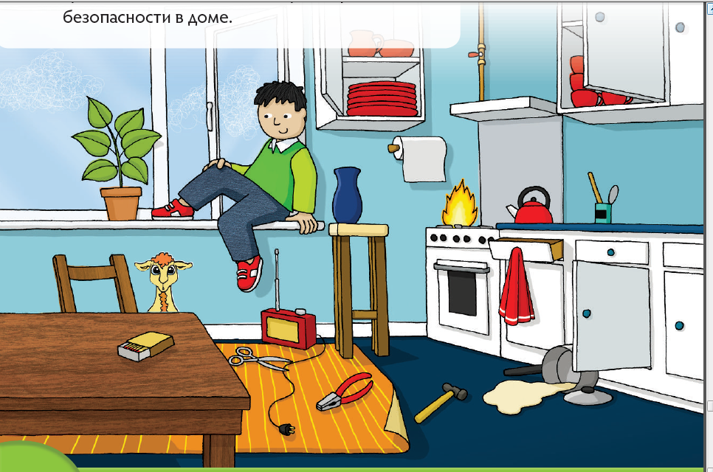  (И) 1 группа выполняет упражнение «Осторожно, опасность».  (У учащихся лежат картики с номерами телефонов скорой помощи, милиции, пожарной)  Каждый работает в группе индивидуально.  Найди изображение на котором нарисовано неправильное расположение предметов по безопасности и зачеркни его.(рабочая тетрадь с. 61)  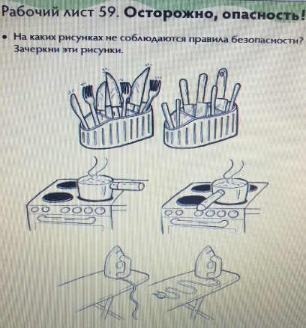  Куда нужно звонить. Если получили травму?  (И) 2 группа выполняет упражнение «Найди предмет» Каждый работает в группе индивидуально.  Задания:  Найдите и отметьте цифрой на рисунке предмет  1)предмет ,который может поразить током  2)предмет, который может вызвать пожар  3)предмет, который может залить пол в квартире  4)предмет ,которым можно порезаться  5) предмет , которым можно отравиться  Куда нужно звонить если возник пожар?  И) Упражнение «Составь предложение»  3 группа выполняет упражнение все работают индивидуально: Соедини стрелкой начало и конец предложения.(рабочая тетрадь с.62)  Задание :Соедини стрелкой начало и конец предложения.(рабочая тетрадь)  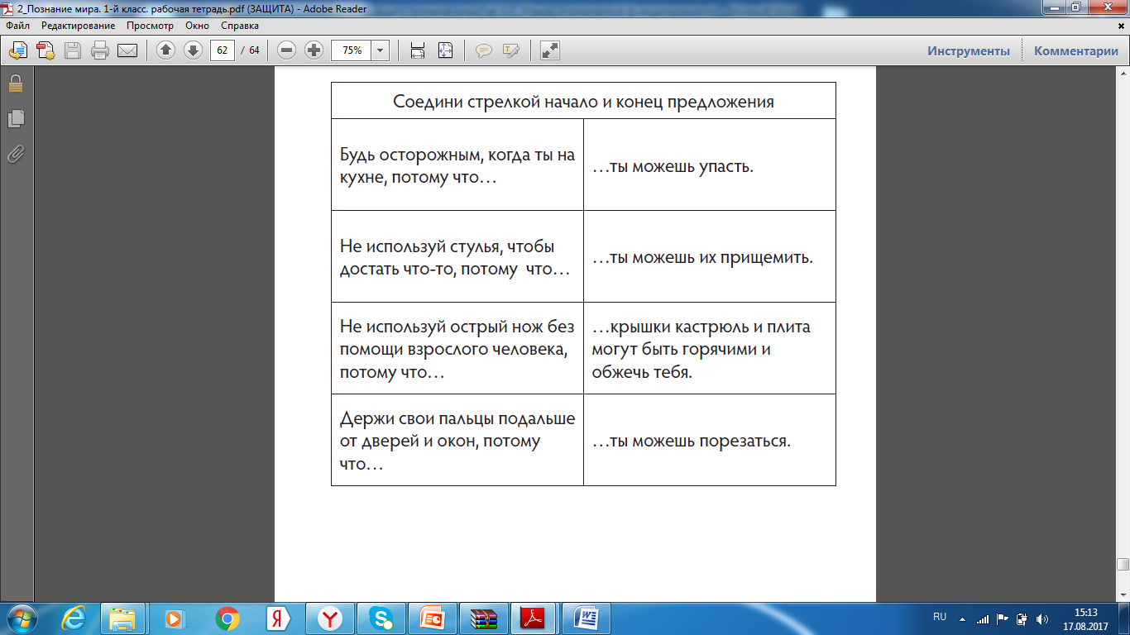  В каких случаях мы обращаемся в милицию?  Ребята, как вы считаете, эти упражнения помогают нам достичь цели урока?  4.(Г)Задание «Предотвратим опасность» :  1группа..Как можно назвать эти предметы ? Выберите один вариант из предложенных, подчеркните его. Расскажите для чего используется?  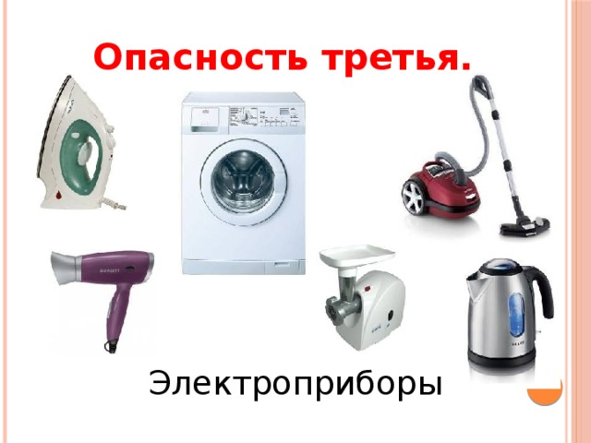  Лекарственные препараты, бытовая химия, электроприборы. Какую опасность могут они представлять?  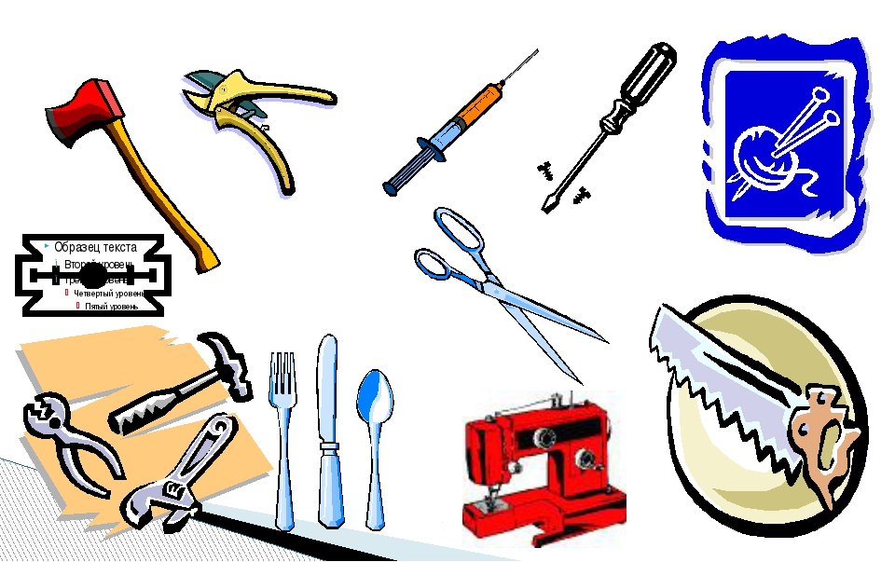  Лекарственные препараты, острые предметы, электроприборы. Чем она может быть опасна?  2 группа.Как можно назвать предметы одним слом? Выберите один вариант из предложенных, подчеркните его. Расскажите для чего используется?Придумайте правило безопасности в доме.)  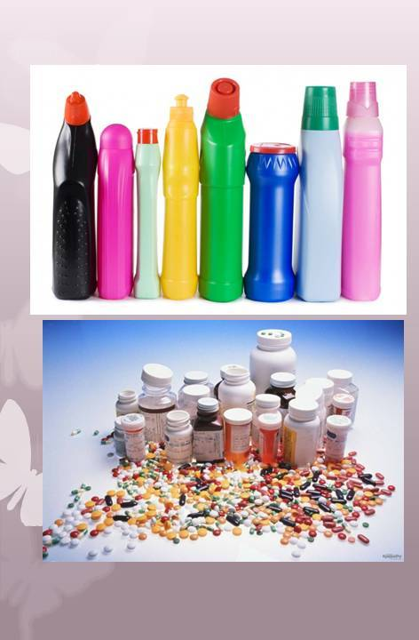  Лекарственные препараты и бытовая химия, острые предметы, электроприборы.  Какую они представляют опасность?  Составьте свое правило безопасности относительно бытовой химии и лекарственных препаратов.  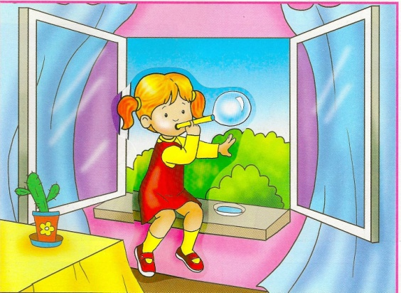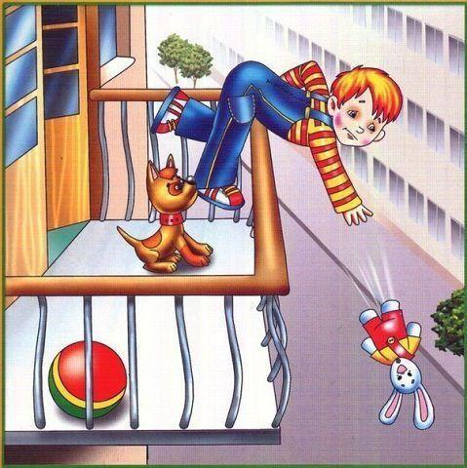  Лекарственные препараты, бытовая химия, электропкриборы, открытое окно, балкон.  Какую опасность предсьавляет открытое окно?  Составьте свое правило безопасности относительно открытого окна и балкона.  3 группа. Подготовить рассказ о правилах первой медицинской помощи при возникшей опасности в доме и назвать телефоны экстренных служб.(дополнительный источник)  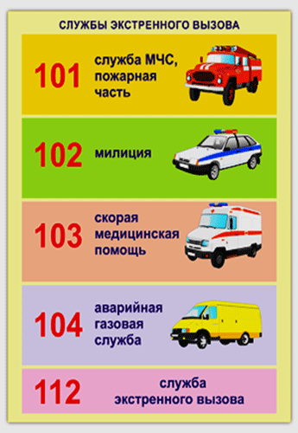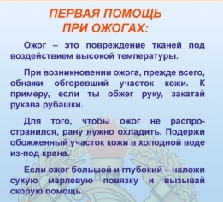  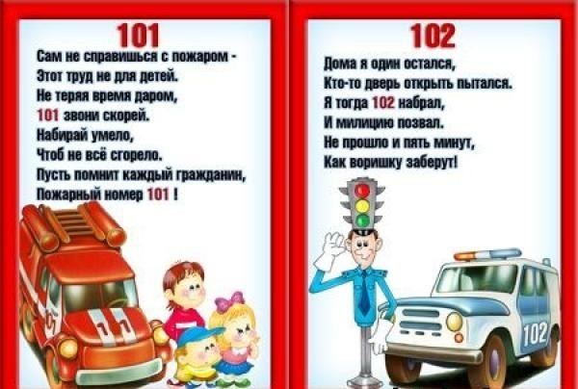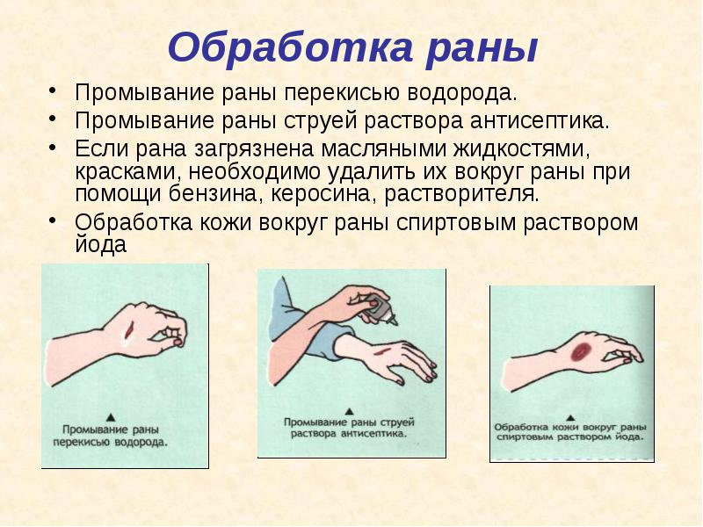  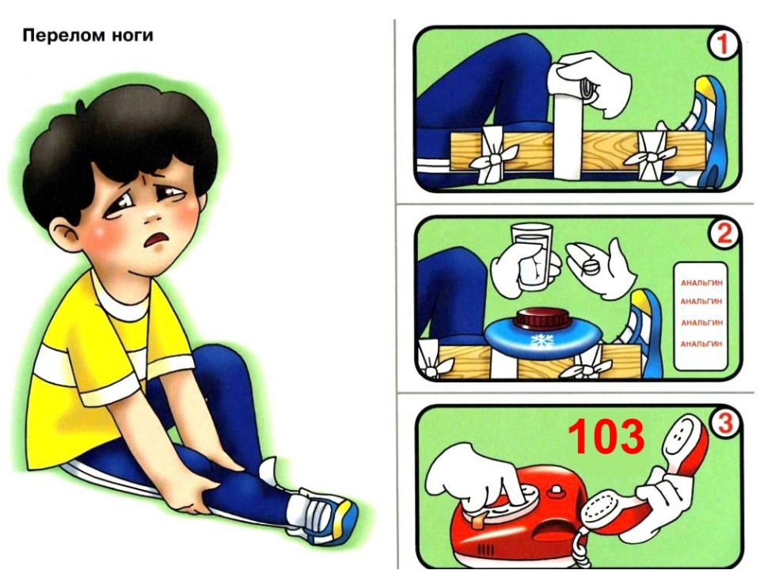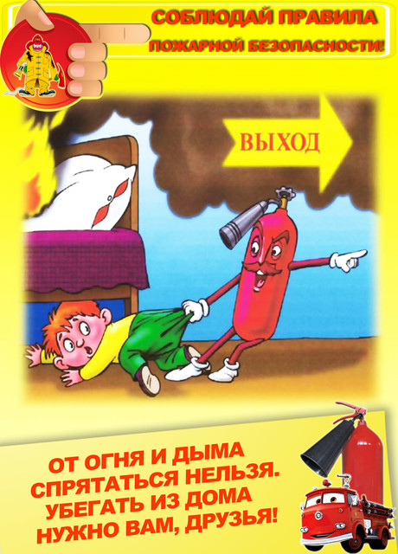  Назовите телефоны экстренных служб.  (И) Стратегия «V+?»  Познакомиться с правилами поведения для детей.  Заполнить таблицу .  Правила :  1.Не играй со спичками –это опасно.  2. Не ешь грязные фрукты и овощи.  3. Не ешь бесконтрольно таблетки и витамины.  4.Сиди за столом спокойно.  5.Не трогай бродячих кошек и собак.  6.Не разговаривай по телефону с незнакомыми людьми.  7.Не трогай розетки.  8.Не перевешивайся за перила балкона.  9.Не играй и не прыгай в лифте.  10. Никогда не отбирай у собаки миску с едой.  11.При пожаре звони 101  12.При получении травмы звони 103  13 Если неизвестные хотят проникнуть в квартиру звони 102  Заполнение таблицы внести правила  6.Физминутка  Тюх, тюх, тюх, тюх- разгорелся наш утюг.  (Легкие покачивания головой вправо- влево, пружиня корпусом)  Пых, пых, пых, пых- он кипения достиг.  (Надувание щек, разводы обеих рук одновременно в стороны)  Белье гладим на доске,  Нет ни складочки нигде.  (Имитация движений глажки белья)  7.(П) Упражнение «Интервью»  Рассмотри рисунок. Придумай три вопроса. Задай вопросы другу. Учебник с.85  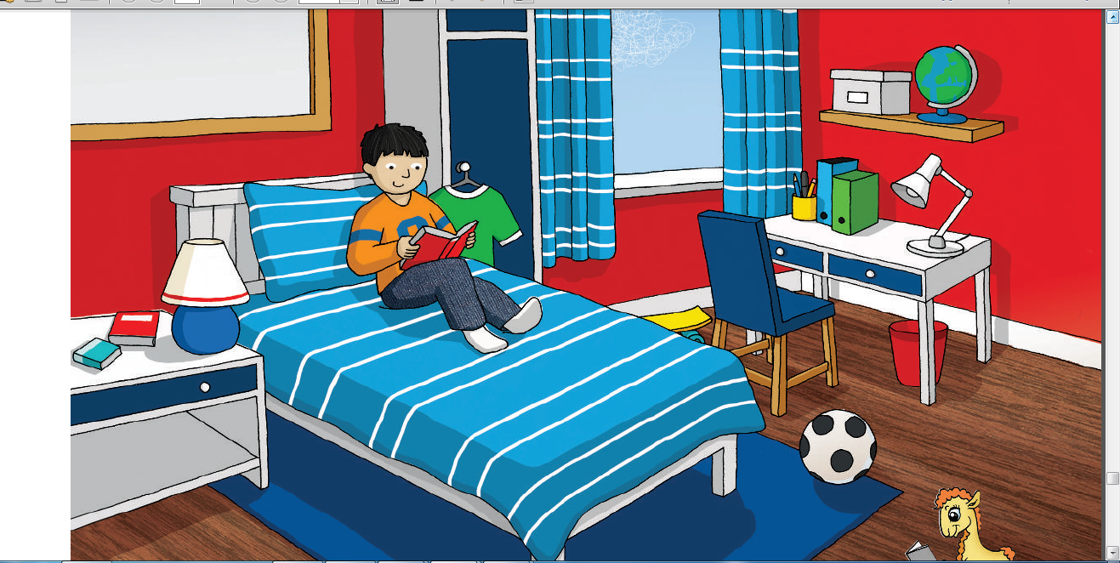 |  | Учащиеся назвавшие наибольшее количество опасностей ставят + напротив первого карандашика.  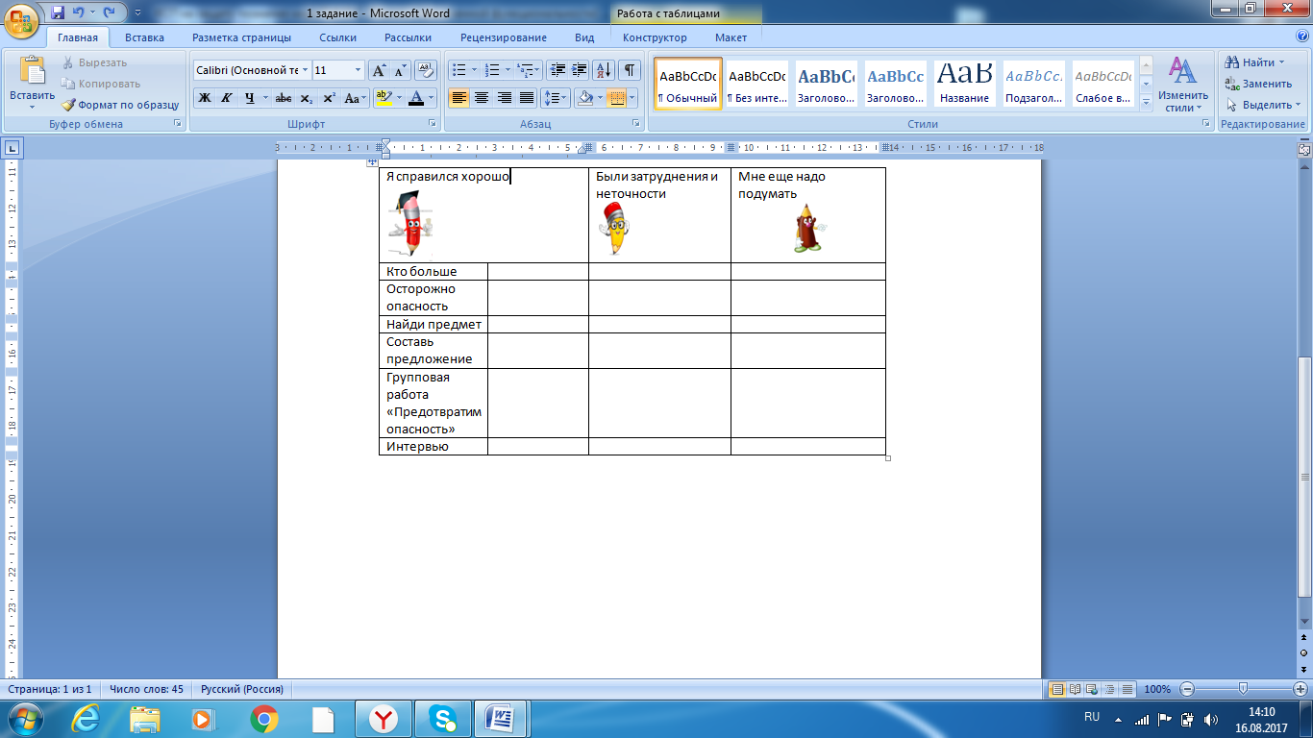  (приложение 1)  Критерий: знают правильное расположение предметов  Дескриптор:  1.Определяют правильное расположение предметов.Зачеркивают неправильное.  2. Объясняет свой выбор.  Учащиеся выполнившие все задание (проверка по эталону)  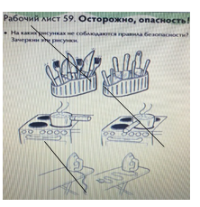  правильно ставят + в оценочном листе в соответствующей графе. Получают комментарий на счет ошибок(если были)  Критерии : определяют правила безопасности в доме.  Дескриптор : обучающийся  Отмечает предмет , который может поразить током  Отмечает предмет, который может вызвать пожар,  Отмечает предмет , который может залить пол в квартире  Отмечает предмет , которым можно порезаться  Отмечает предмет, которым можно отравиться  Учащиеся выполнившие все задание (проверка по эталону)  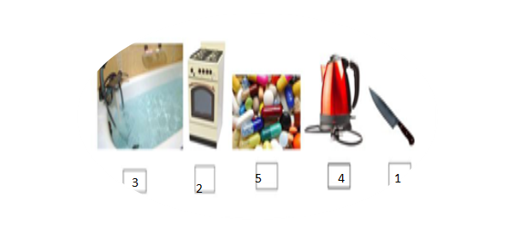  правильно ставят + в оценочном листе в соответствующей графе. Получают комментарий на счет ошибок(если были)  Критерий: Знают источники опасности в доме.  Дескриптор:  Сопоставляют опасность с возможной травмой.  Учащиеся выполнившие все задание (проверка по эталону)  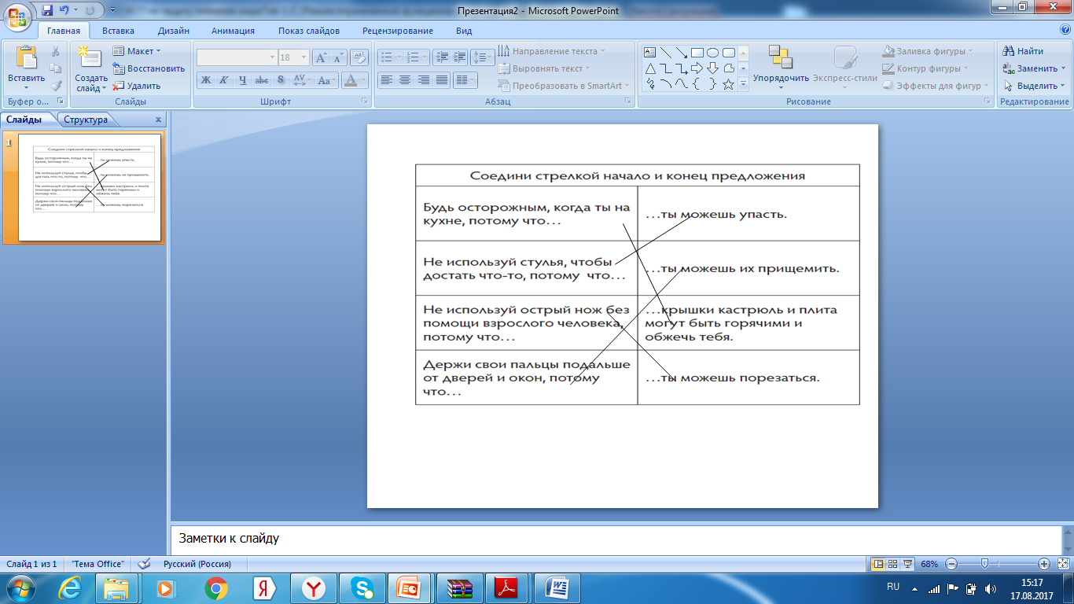  правильно ставят + в маршрутном листе в соответствующей графе. Получают комментарий на счет ошибок(если были)  Критерии: называют группы предметов представляющие опасность.  Дескрипторы:1.Подчеркивают название группы предметов2.Рассказывют какую представляют опасность.  Групповое ФО согласно критериям. Заполняют маршрутный лист.  Критерии: называют группы предметов представляющие опасность, составляют свое правило.  Дескрипторы:1.Подчеркивают название группы предметов2.Рассказывют какую представляют опасность.  3.составляют свое правило безопасности.  Групповое ФО согласно критериям. Заполняют маршрутный лист.  Критерии: рассказывают о первой медицинской помощи при возникшей опасности в доме, называют номера телефонов.  Дескрипторы:  1.рассказывают о первой помощи при ожогах.  2. рассказывают о первой помощи при травмах.  3.называют телефоны экстренных служб.  Групповое ФО согласно критериям. Заполняют маршрутный лист.  Учащиеся проводят взаимооценивание в парах. ставят + в маршрутном листе в соответствующей графе за заданный вопрос и ответ. Если были недочеты, то напротив соответствующего карандашика. | Задания по уровню  обучаемости  По количеству  источников. Каждой группе выдаются разное количество источников и задания составлены по уровню обучаемости.  По темпу. Одним учащимся-8 правил , другим- 10 правил и некоторым-13 правил. Раздаю индивидуально.
  Отметка | № правила
  V (уже знал)
  + (новое для меня, не знал)
  ? (не понял, есть вопросы)
Конец урока | (К) Упражнение « Кто запомнил телефон»  -По какому номеру необходимо звонить , если случился пожар?  - Нужно ли во время пожара прятаться в шкаф, под кровать?  - Вы взялись за утюг. Он был горячим, и вы получили ожог. По какому номеру вы позвоните, чтобы вам оказали первую помощь?  - По какому номеру вы позвоните в милицию?  Запомните! Ложные звонки делать нельзя! За это будут наказаны вы и ваши родители!  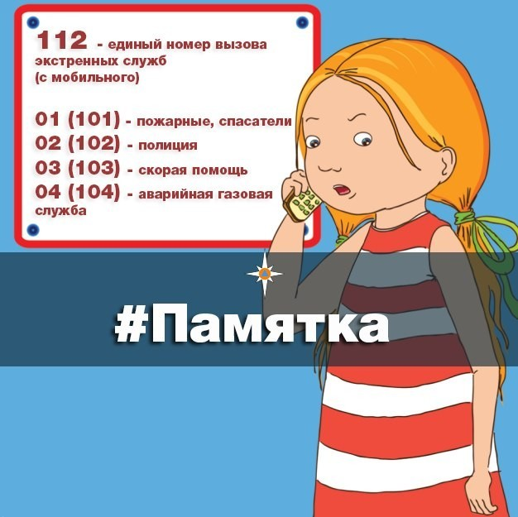  Скорая помощь 03 (103)  Пожарная служба 01 (101)  Милиция 02 (102)  Рефлексия «Вверх по радуге»  Наш урок подошел к концу, и я хочу сказать…  
Рефлексия учителя по проведенному уроку
1) Количество учащихся достигших и не достигших ЦО?
2) Если не достигли, то почему?
3) Какие отклонения были от плана урока, почему?
Общая оценка
Какие приемы и методы были наиболее эффективны для достижения цели обучения?
Что могло бы способствовать улучшению урока?
Чему нужно уделить внимание на следующих уроках (достижения и затруднения отдельных учеников, класса)?

Приложение 1

Я справился хорошо   |  | Были затруднения и неточности   | Мне еще надо подумать  
Кто больше
Осторожно опасность
Найди предмет
Составь предложение
Групповая работа «Предотвратим опасность»
Интервью

